TP La résistance d’Escherichia coli aux antibiotiques
Objectif de connaissance : On cherche à savoir quelle est l’origine des résistances aux antibiotiques des bactéries.
Objectifs méthodologiques : Réaliser une manipulation d’après un protocole. Adopter une démarche explicative.
Travail à réaliser :
- Partie 1 : Les bactéries sont naturellement résistantes aux antibiotiques. Réalisez un antibiogramme en vous aidant du protocole décrit dans le document 1. Déterminez les résistances naturelles (sensible, intermédiaire et résistante) de chaque bactérie aux antibiotiques utilisés.
- Partie 2 : Un phénomène inquiétant : l’acquisition de résistance. Proposez une explication à l’origine de la résistance des bactéries aux antibiotiques et expliquez pourquoi les bactéries résistantes sont de plus en plus nombreuses.

Mise en situation et recherche à mener
« En juin 2011, la bactérie Escherichia coli (…) a fait 76 morts en Europe. Elle avait comme particularité, outre sa virulence, d’être très résistante aux antibiotiques. Le phénomène touche d’autres colibacilles, des bactéries très communes qui peuplent par millions les tubes digestifs des hommes et des animaux. Certaines ont aujourd’hui la capacité de résister à quasiment tout l’arsenal thérapeutique, laissant les médecins désarmés. » Le Monde, Le boom des bactéries résistantes aux antibiotiques, 30/08/2011.

Quelles sont les origines de la résistance aux antibiotiques ?

Ressources
L’antibiogramme est une technique de laboratoire permettant de tester la sensibilité d’une souche bactérienne aux antibiotiques. Le degré de sensibilité des bactéries est évalué en fonction de la distance à l’antibiotique à laquelle elles peuvent se développer.  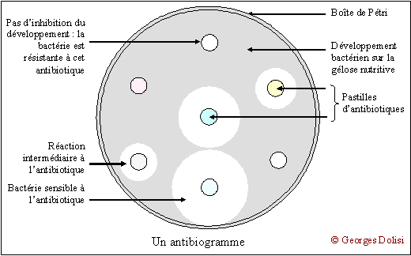 | Matériel disponible :  - Matériel de laboratoire  - Souche de la bactérie E.Coli  - Différents antibiotiques (bêta-lactamines et autres)  - Séquences des allèles du gène de la bêta-lactamase de la souche sensible et résistante de E.Coli

Activité 1 : Les bactéries sont naturellement résistantes aux antibiotiques

- Réaliser un antibiogramme
Réalisez la manipulation proposée en s’aidant du protocole décrit dans le document 1.

- Utilisez vos résultats et le document 2a afin de déterminer les résistances naturelles (sensible, intermédiaire et résistant) de chaque bactérie aux antibiotiques utilisés. Récapitulez vos observations dans un tableau à double entrée.

- Résumez vos observations dans un court texte et complétez vos données grâce au document 2b présentant les différents modes d’action des antibiotiques.

Activité 2 : Mettre en œuvre un protocole de résolution pour obtenir des résultats exploitables
- Analysez le document 3 et comparez les séquences d’ADN et d’acides aminés proposées et expliquer l’origine de la résistance des bactéries aux antibiotiques.

- A l’aide la vidéo résistance-bactérienne
http://www.evolution-of-life.com/fr/observer/video/fiche/mutations-selection-the-bacteria-resist.html
http://www.youtube.com/watch?v=26xiGxTAubI&feature=player_embedded#!,
Expliquez pourquoi les bactéries résistantes sont de plus en plus nombreuses.

- Rangez le matériel.

Activité 3 : Présenter les résultats pour les communiquer
Conclusion : Réaliser un schéma bilan résumant les causes de la résistance des bactéries aux antibiotiques et les moyens de la combattre.

TP La résistance d’Escherichia coli aux antibiotiques TP La résistance d'Escherichia coli aux antibiotiques
Matériel disponible et protocole d'utilisation
Matériel :  - 1 pince à bouts ronds  - 4 tubes d'antibiotiques notés:  - CT (céfotaxime)  - CS (céphalotine)  - Ca (carbapénème)  - BP (benzyl-penicilline)  - 1 tube contenant de l'agar-agar + bicarbonate de soude ( pastille rose)  - 4 disques pour antibioques  - 1 gabarit  - 1 flacon d'eau distillée  - 1 flacon de rouge de crésol  - 1 pipette de 10 mL+ 1 propipette  - Gants  - Feutre  - Lunettes de protection  - 1 Boite de pétri et 1 erlenmeyer | Doc 1 : Afin de valider ou non l'acquisition de la résistance par Escherichia coli aux antibiotiques de la classe des bêta-lactamines :  - Réaliser un antibiogramme  POUR DES RAISONS DE SECURITE BACTERIOLOGIQUE,  TOUS LES PRODUITS UTILISES SONT DES SUBSITUTION CHIMIQUE  (AUCUNE BACTERIE REELLE, NI ANTIBIOTIQUE)  - Placer le gabarit à l'intérieur du couvercle de la boîte de pétri, noter les repères utiles sur la boîte puis retirer le gabarit  - A l'aide d'une pince, prélever un disque pour antibiogramme, le tremper pendant 10 secondes dans le tube du premier antibiotique, puis le poser sur la gélose à l'emplacement prévu par le gabarit  - Renouveler l'opération pour chaque antibiotique en nettoyant la pince dans l'eau distillée entre chaque tube  - Refermer la boîte.  - Traiter de façon appropriée les séquences des allèles du gène de la bêta-lactamase puis des protéines issues de l'expression de ce gène chez les deux souches de bactéries  Appeler le professeur pour vérifier les résultats

Document 2 a et 2b : Aide à la lecture des résultats
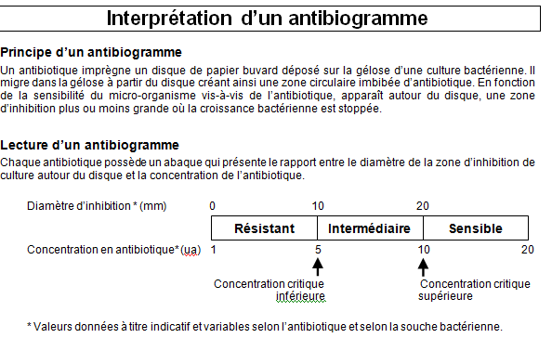
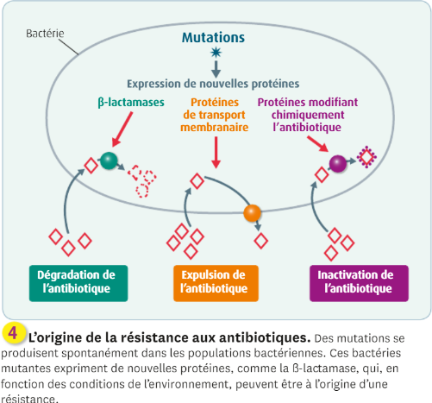
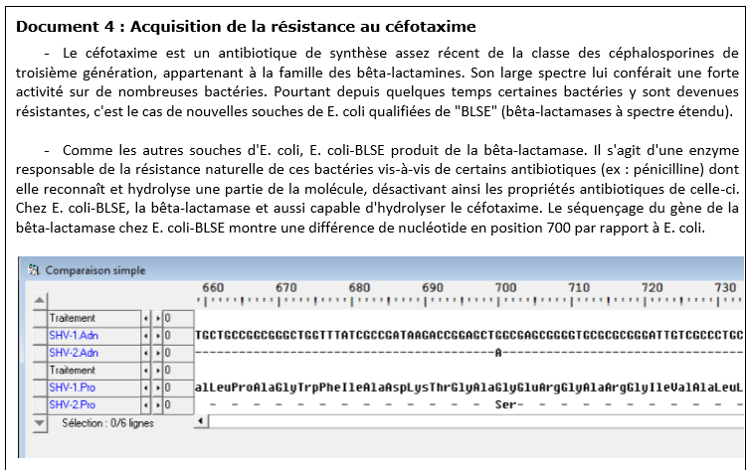
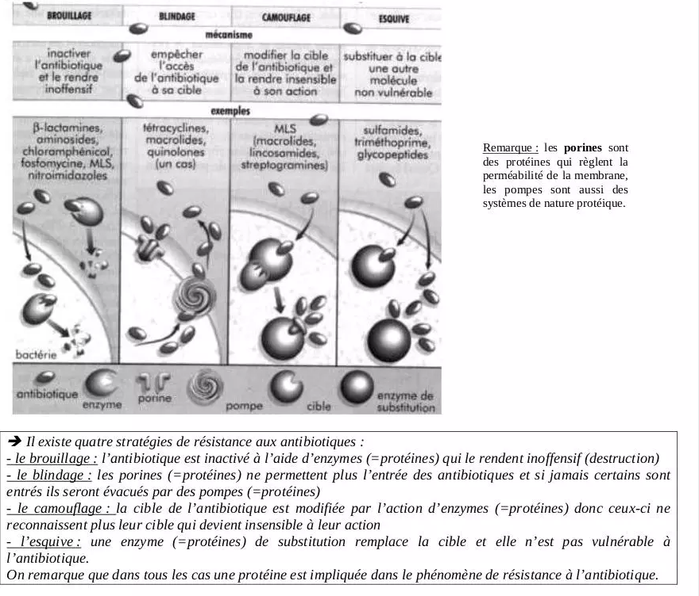
3

